知识库文档：搬迁Batch数据

本文档包含 4 个问答对，来源于原始文档的处理和整理。

## Q1: 相关问题

**A:** 文档来源：搬迁Batch数据  
  
经常会需要将数据从A 批次转移到B批次。  
先搜索Batch里面的数据详细  
根据用户邮件描述的金额数据  
查找到对应的数据  
select * from cmrcpt where cmbatchid = 'H7716001' and tranamt = 500  
select * from recpt where cmbatchid = 'H7716001' and tranamt = 500  
然后迁移到新的批次  
update cmrcpt set cmbatchid = 'H7716633' where cmbatchid = 'H7716001' and tranamt = 500  
update recpt set cmbatchid = 'H7716633' where cmbatchid = 'H7716001' and tranamt = 500

*关键词:* 经常会需要将数据从, Batch, 批次转移到, 里面的数据详细, 先搜索, 然后迁移到新的批次, 查找到对应的数据, 批次, 根据用户邮件描述的金额数据

──────────────────────────────────────────────────

## Q2: 搬迁Batch数据中的图片1

**A:** 这是来自文档《搬迁Batch数据》的第1张图片。

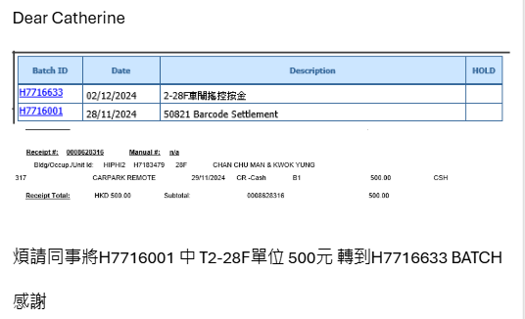

*关键词:* 搬迁Batch数据, 图片, 图像

──────────────────────────────────────────────────

## Q3: 搬迁Batch数据中的图片2

**A:** 这是来自文档《搬迁Batch数据》的第2张图片。

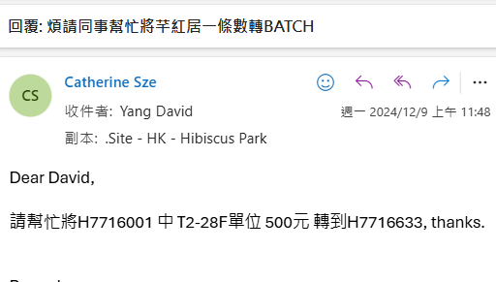

*关键词:* 搬迁Batch数据, 图片, 图像

──────────────────────────────────────────────────

## Q4: 搬迁Batch数据中的图片3

**A:** 这是来自文档《搬迁Batch数据》的第3张图片。

*关键词:* 搬迁Batch数据, 图片, 图像

──────────────────────────────────────────────────